
贵州电网有限责任公司安顺平坝供电局2026年
（在职职工子女暑假托管班）
技术规范书

贵州电网有限责任公司
2025年6月
根据《中华全国总工会关于加强新时代工会女职工工作的意见》《中共南方电网公司党组关于加强和改进工会工作的意见》等文件要求，倡导和鼓励有条件的单位开展托管服务，为解决职工后顾之忧，丰富职工子女的暑期生活，平坝供电局工会组织开展职工子女暑期托管活动，现将活动组织服务委托第三方进行。相关要求如下：
1.服务基本情况
1.1地点：平坝供电局半径一公里以内具备暑期托管的场所。
1.2对象：在册在岗职工子女（幼儿园3-6岁；小学1-6年级7-12岁）。
1.3时间：2026年7月20日—8月21日（共5周）
2.服务内容
2.1课程安排：

幼儿园暑托班一周课程表
时间 | 周一 | 周二 | 周三 | 周四 | 周五
8:30-9:00 | 入园晨检自由活动 | 入园晨检自由活动 | 入园晨检自由活动 | 入园晨检自由活动 | 入园晨检自由活动
9:00-9:30 | 晨间热身 | 晨间热身 | 晨间热身 | 晨间热身 | 晨间热身
9:30-10:00 | 早休（水果点心时间） | 早休（水果点心时间） | 早休（水果点心时间） | 早休（水果点心时间） | 早休（水果点心时间）
10:00-10:40 | 主题启蒙 | 认知学习 | 动手操作 | 英语启蒙 | 电影欣赏
10:40-11:20 | 益智游戏 | 手指操与儿歌 | 团队游戏 | 生活技能 | 音乐鉴赏
11:20-14:00 | 午餐、午睡 | 午餐、午睡 | 午餐、午睡 | 午餐、午睡 | 午餐、午睡
14:00-14:30 | 起床、喝水 | 起床、喝水 | 起床、喝水 | 起床、喝水 | 起床、喝水
14:30-15:10 | 户外探索 | 创意手工 | 数学启蒙 | 科学游戏 | 分享故事
15:10-15:30 | 午点时间 | 午点时间 | 午点时间 | 午点时间 | 午点时间
15:30-16:00 | 劳动小课 | 自由活动 | 绘画艺术 | 创新科学 | 自由活动
16:00-17:00 | 离园准备 | 离园准备 | 离园准备 | 离园准备 | 离园准备

一至六年级暑托班一周课程表

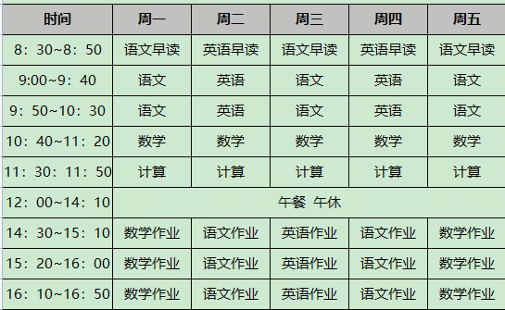

小升初暑托班一周课程表
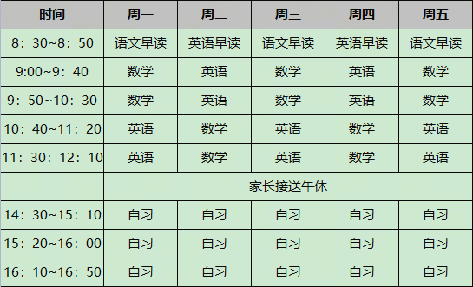
2.2提供职工子女暑期托管课程必备的师资、课堂管理、课程所需耗材（每人独立一份）。

2.3需要根据幼儿园、一至六年级、小升初的托管对象设置相应的托管班。
2.4需要为托管对象提供午餐以及午休场所（小升初托管对象需家长接送午休）。
2.5服务商需全程确保托管参与对象的安全，按照工会提供的参加人员信息，必须为参与者每日在托管时间内的安全保险，保障内容需包含意外伤害险、骨折津贴、意外住院津贴、紧急医疗运送、意外医疗险等险种服务。
3.供应商基础要求

3.1供应商必须提供营业执照复印件。
3.2供应商的托管老师需具备教育资格证书。
4.服务费用与支付
4.1职工子女暑期活动服务期限5周，服务商仅周一至周五提供服务，参加人数每日会略有波动。单日最高参加人数不超过15人。
4.2活动按一次性报价。
4.3结算价格，根据到班天数，据实结算。结算天数，最终以服务商及平坝供电局工会双方盖章确认到班天数进行结算。（托管对象请假小于或等于半天的按1天到班结算，大于半天的按1天未到班结算。）
5. 权利义务
5.1因服务活动造成他人财产或人身损害的，产生的法律责任由服务方承担。
5.2不得将本次服务工作转包或违法分包给第三方。

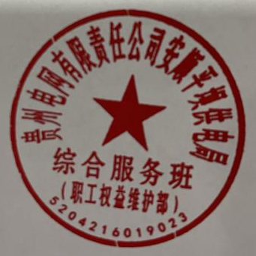
贵州电网有限责任公司安顺平坝供电局工会
2026年6月30日

